**I Functions**

1. Sa se scrie o functie ce primeste ca parametru un numar. Acesta poate fi si sub forma de string. Sa se returneze acest numar inversat.

Parametrul de numar va avea ca valoare default 2022. Sa se testeze si cazul cand se apeleaza functia fara parametru.

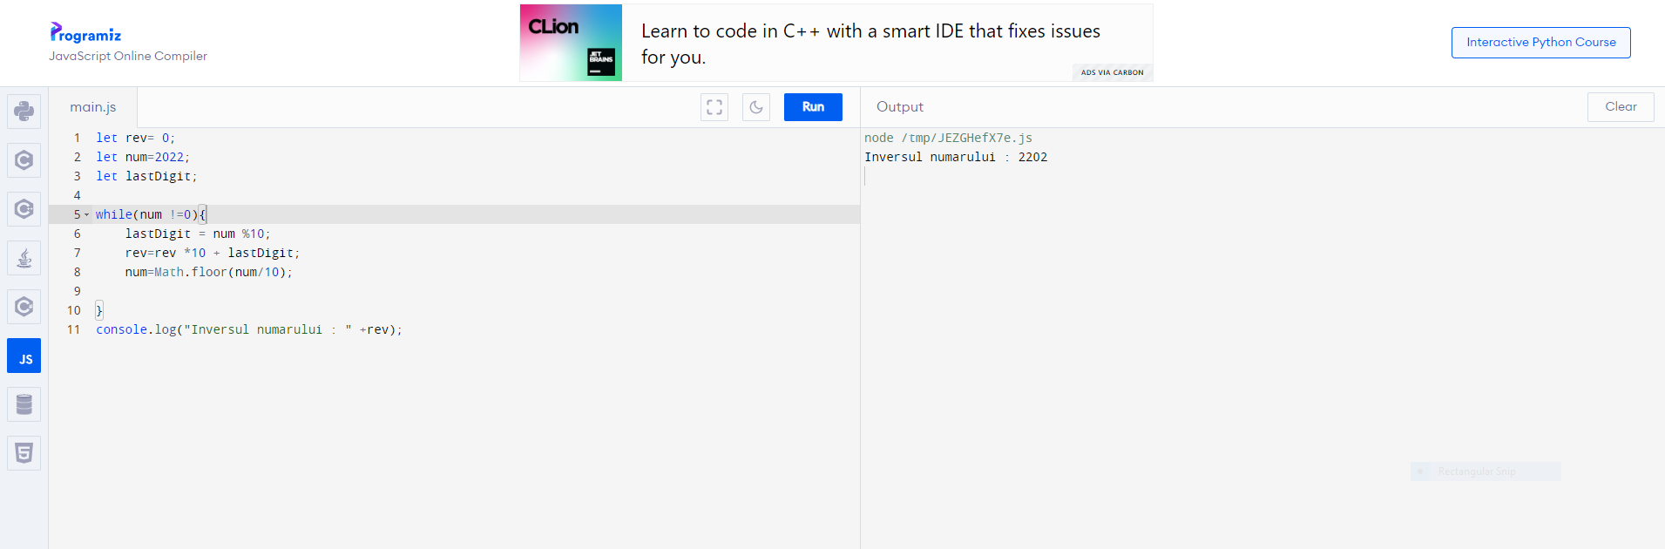

1. Sa se scrie o functie ce primeste ca si parametru trei numere. Sa se alcatuiasca un nou array sortat crescator din aceste numere si sa fie afisat ( nu returnat ).

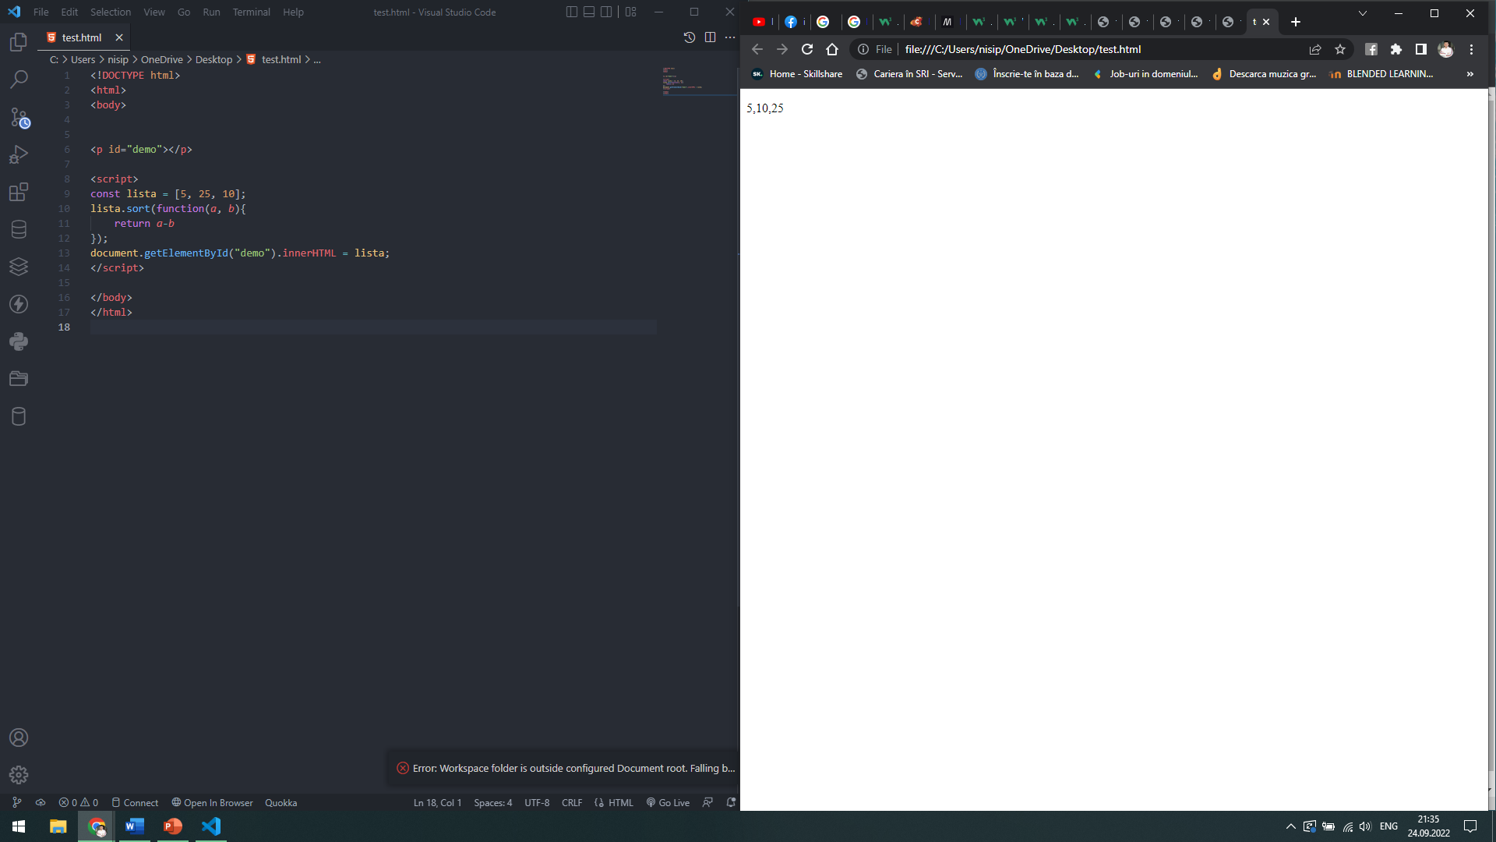

1. Sa se scrie o functie ce primeste ca parametru un string si o litera. Sa se returneze numarul de aparitii al literei date in sirul dat.

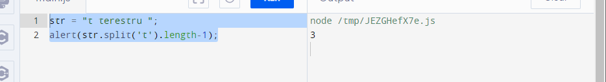

1. Sa se scrie un script ce contine doua functii.
   1. Prima functie este o functie ce insumeaza doua numere, primeste ca si argumente cele doua numere si **returneaza** suma lor ( Sa se verifice daca vreun numar este dat sub forma de string si daca este, sa se faca operatia de convertie in numar )
   2. A doua functie primeste ca si parametru prima functie si doua numere. **Sa se afiseze** suma celor doua numere date.

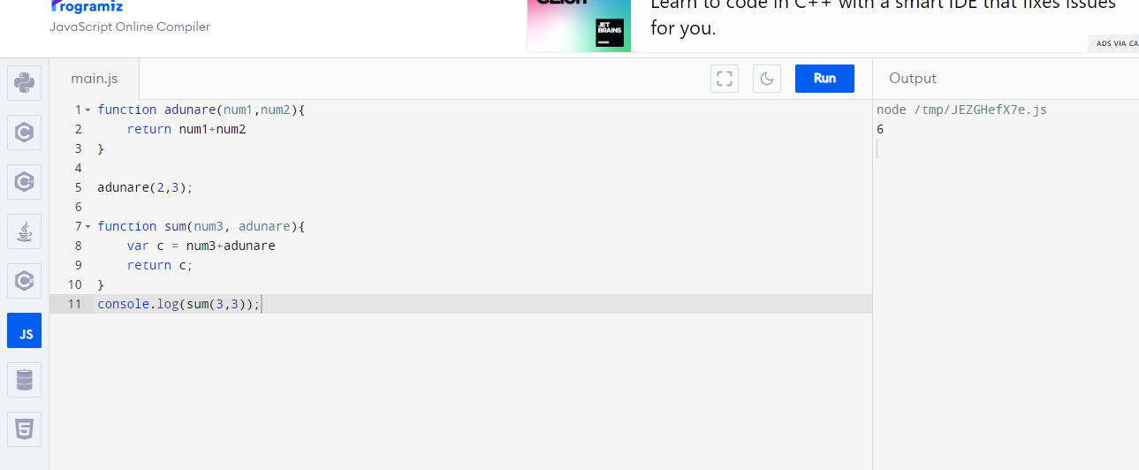

**Prima functie nu functioneaza si nu stiu de ce.**

**II Objects**

1. Se se creeze un obiect ce reprezinta informatiile unui student. Obiectul va contine urmatoarele chei:

* Name
* Year
* Date of birth
* Class
* Current status: **function** that will display a string containing the name and current year of the student

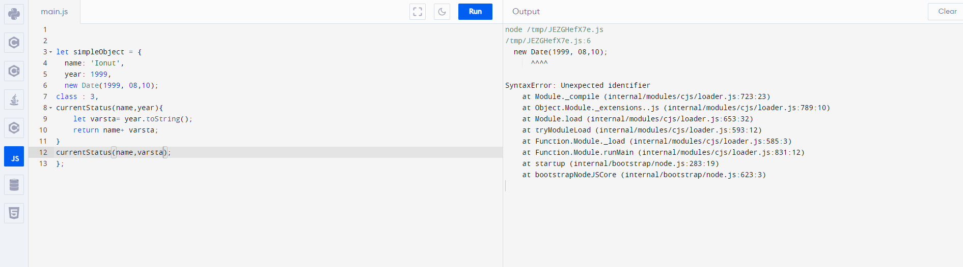

1. Sa se scrie o functie care primeste ca si parametru un obiect si o propietate. Sa se stearga propietatea data din obiectul respectiv.

Propietatea poate avea orice denumire, ce vine ca si parametru. Cel de jos este doar un exemplu

const data = { a: 1, b: 2 }; // Se da un obiect cu intrari

console.log(without(data, 'b')); // Se apeleaza functia ce primeste obiectul si cheia b

// Rezultatul va fi {a: 1}, deoarece cheia b data ca si parametru a fost stearsa

*Mentiune: Aceste excercitii se pot rezolva intr-o singur script.js file. Va rog sa adaugati console.log de valori acolo unde considerati ca e necesar si comentarii* ***(eng)*** *explicand codul. Va puteti folosi si de site-uri ce compileaza codul direct in JS pentru a nu mai construi o intreaga pagina. Spor !*